1. table customer (ลูกค้า)

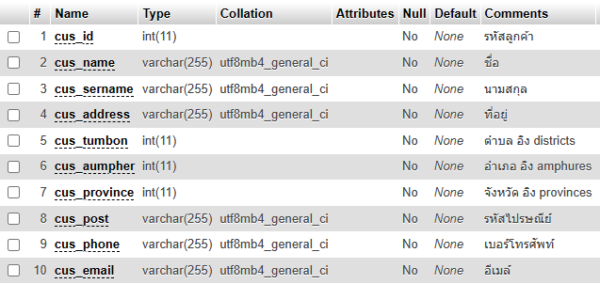

2.table employee (พนักงาน)

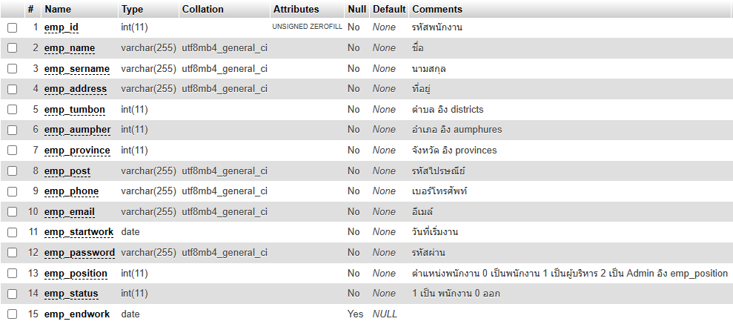

3.table project (โครงการ)

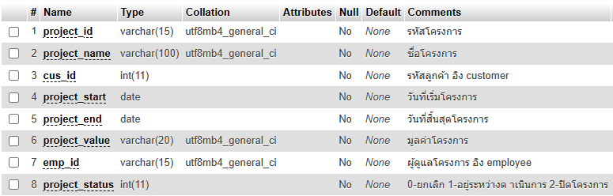

4.table projcost_hd (ข้อมูลค่าใช้จ่ายโครงการ Master)  
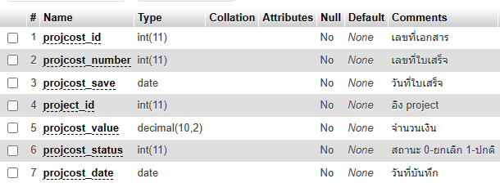

5.table projcost_desc (ข้อมูลค่าใช้จ่ายโครงการ Detail)

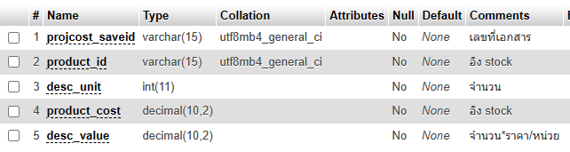

6.table project_close (บันทึกปิดโครงการ)

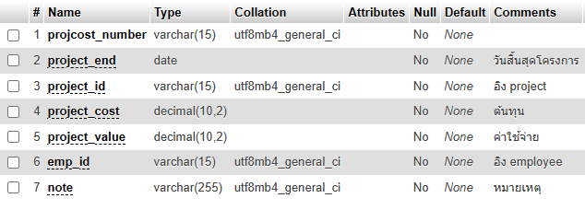

7.table stock (สินค้า)

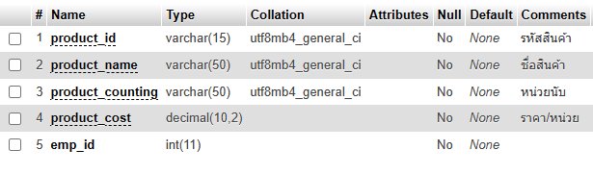

8.table employee_position (ตำแหน่ง)

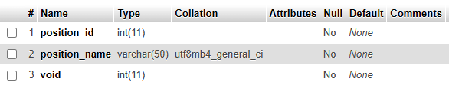

9.table sector (ภาค)

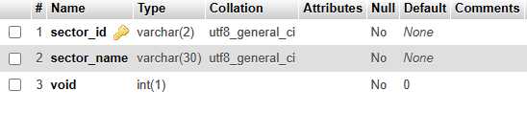

10.table provinces (จังหวัด)

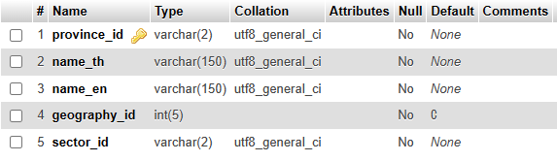

11.table amphures (อำเภอ)

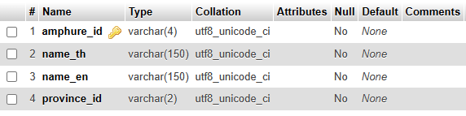

12.table districts (ตำบล)

